卫生专业技术人员继续医学教育学分达标作为 其年度考核、聘任、技术职务晋升和执业再注册的必备条件之一。
---卫生部、人事部联合下发2000【474号】文件
一、学分达标要求：
初级（每年20分）
Ⅰ类、Ⅱ类都可，鼓励参加Ⅰ类学分项目学习
中级及以上（每年25分）
Ⅰ类学分：10分
Ⅱ类学分：15分
三级医院中级以上卫生专业技术人员，5年内必须有国家级Ⅰ类学分10分。
一类学分包括：国家级项目+省级项目
二类学分包括：单位自管项目、市级项目、科研、论文、进修、援藏、援疆等
注意：
国家级学分必须由全国继教委审核批准，具备国家级项目编号，在卫生部网站可以查询到。
中级及以上职称人员每年均应完成一类学分学习不少于10学分。2015年获得的一类学分超出10分的部分，2016年计入达标统计，从2017年起，按当年取得的学分计算是否达标。
按《江苏省继续医学教育项目及学分管理办法》（苏卫科教〔2007〕26号）规定的标准执行，非项目学分（非刷卡学分）由单位审核后先手工录入系统，并提交相应的证明材料，报省卫计委科教处审核。参加好医生远程继续医学教育学习获取的学分，由经备案的项目主办单位提供数据，统一导入系统，不须手工录入。

二、正规证书检查标准
1、证书编号需录入完整：
例：国家级：2016-01-01-001 (国)
国家级基地：J1-16-01 (国)
6家学/协会一类：
中华医学会：医学会继教备字[2016]001号
中华预防医学会：预防医学会继教备字[2016-45-01-001]
中华护理学会：2016-A01（护）
中华口腔医学会：口继教字2016-01
中国医院协会：医院协会继教备字[2016]01号
中国医师协会：医协继教备字[2016]001号
江苏省：2016040104001

2、一类项目核验网址：
国家级/国家级基地：http://cmegsb.cma.org.cn/national_project/login.jsp
江苏省级：http://jscme.jsma.net.cn/
（注：1、需提前备案，证书需两章齐全，左侧为项目举办地行政主管部门专用章，右侧为项目举办单位章（需与网上核验一致）
2、6家中字打头的学/协会（中华医学会、中华预防医学会、中华护理学会、中华口腔医学会、中国医师协会、中国医院协会）的现在发放的是实名电子证书，需从官网查询并打印。纸质证书本子一律无效！）
3、苏卫科教【2007】26号文 第三章 第十四条：
在江苏省举办的国家级继续医学教育项目和省级继续医学教育项目，由江苏省卫生厅科技教育处负责验证工作。学分证书经审核并加盖江苏省继续医学教育委员会证书专用章后生效，作为继续医学教育项目I类学分登记依据。

- 根据省卫计委文件规定，学分管理的原则：学分属地化管理
- 1.一类学分：
- 1）在江苏省内举办参会的，不管是国家级学分还是省级学分，证书左边的行政监管章只能是：江苏省继续教育委员会证书专用章，其他不予认可。

- 2）江苏省外举办参会的，学分证书的举办单位必须和国家级项目系统中的颁布的一致，且必须要有会议通知、差旅单据，如果不能提供，不予认可。

- 3）中字头的六大学（协）会，现在发放的是实名电子证书，需从官网打印、且可查。

- 4）网络远程学习的，经省级和市级批准的，目前只有好医生网、华医网、北医网三家，此类学分是直接关联进好医生IC卡或者纸质证书。证书左边的行政监管章是：江苏省继续教育委员会证书专用章，其他不予认可。

- 2、二类学分

- 1）南京市无市级项目，外市参会的二类纸质证书，必须有会议通知和差旅单据，如果不能提供，不予认可。

- 2）网络远程学习的，经省级和市级批准的，目前只有好医生网、华医网、北医网三家，此类学分是直接关联进好医生IC卡或者纸质证书。证书左边的行政监管章是：江苏省继续教育委员会证书专用章，其他不予认可。

- 3）杂志学习的学分，执行苏继委发【2009】4号文件(见下图)，举办单位以实际盖章为准，如果举办单位不符合文件要求，不予认可。

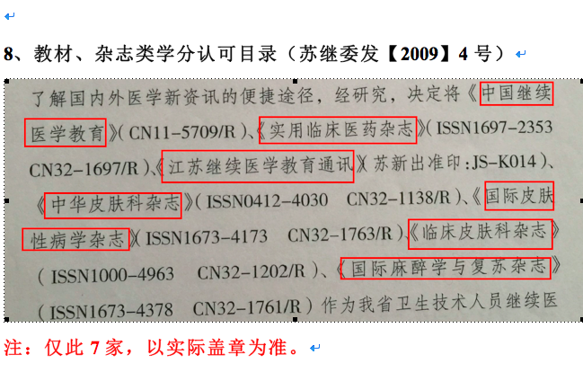

- 杂志（包括国际、国家级）发表文章所获得的学分不是I类学分

学分证书有下列情形视为不合格：
证书上项目填写不全，如无姓名、日期等；
证书涂改（姓名，学分，项目编号等）；
无项目举办地---省，市级继教委盖章；
缺举办单位印章等；
项目名称和项目编号与文件不符；
项目举办单位与文件不符；
举办时间和授予学分不符（3~4学时可获得1分） 。
- 国家级项目 按3小时授予1学分，每个项目所授学分数最高不超过10学
- 省级项目按6小时授予1学分，每个项目所授学分数最高不超过10学分
- 参加以学术会议、研讨会等形式申报的省级继续医学教教育项目学习，经考核合格者，按6小时授予1学分。每个项目所授学分数最高不超过3学分。
3

